附圖：依政府採購法第五十八條處理總標價低於底價百分之八十案件之執行程序流程圖

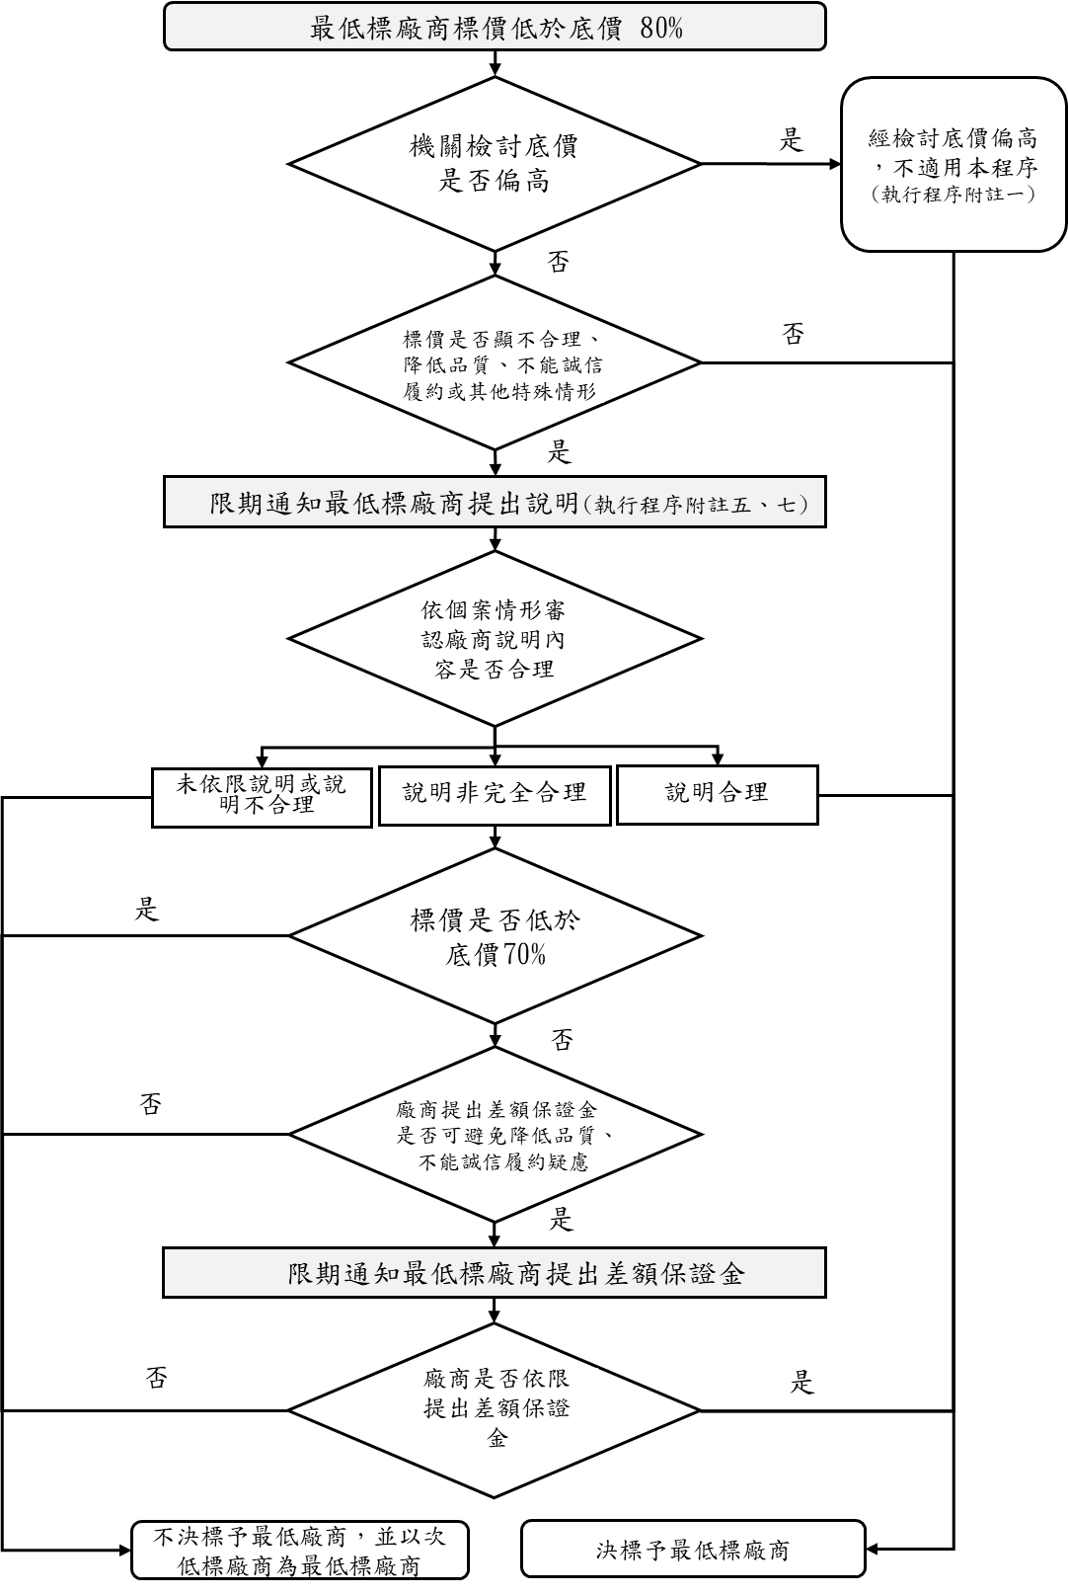

**投標廠商總標價低於底價百分之八十說明書**

本廠商參與元智大學「 」招標案（案號： ）總標價低於底價百分之八十，茲說明如下：

一、 標價為何偏低說明：

二、 以該標價承做，為何不會「降低品質」說明：

三、 以該標價承做，為何不會「不能誠信履約」說明：

四、 其他特殊情形：

本說明書內容若有不實，本廠商願付一切法律責任。

此致

元智大學

投標廠商：

負責人：

（公司大小章）

中華民國 年 月 日

備註：

1. 依政府採購法第五十八條處理總標價低於底價百分之八十案件之執行程序附註五：廠商提出之說明，與完成招標標的之事項無關者，不予接受。
2. 如有相關附件請一併檢附